Отчет по лабораторной работе №4

Архитектура компьютера

Бурлакова Алина Андреевна

Содержание

# 1 Цель работы

Освоение процедуры компиляции и сборки программ, написанных на ассем- блере NASM.

# 2 Задание

Составить отчет по выполнению лабараторной работы №4 в Markdown.

# 3 Выполнение лабораторной работы

1. Создадим каталог для работы с программами на языке ассемблера NASM(команда mkdir ~/work/arch-pc/lab05). Перейдем в созданный каталог(команда cd ~/work/arch-pc/lab05). Создадим текстовый файл с именем hello.asm, откроем его и введем текст. Превратим введенный текст в объектный код с помощью команды nasm -f elf hello.asm.

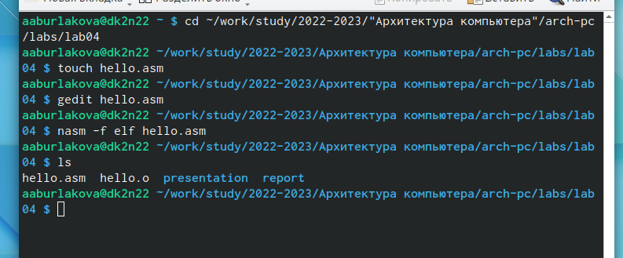

Рис. 1: Создание объектного кода

1. С помощью команды скомпилируем файл hello.asm в obj.o и создадим файл list.ist

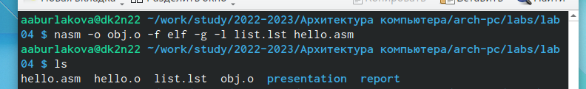

Рис. 2: Создание файла list.lst и компиляция файла hello.asm в obj

1. Передадим объектный файл на обработку компановщику

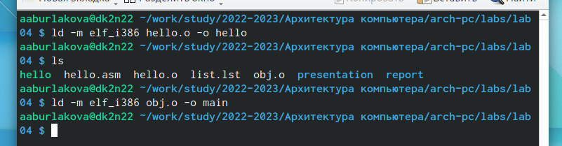

Рис. 3: Передача файла на обработку компановщику

1. Запустим на выполнение созданный исполняемый файл, находящийся в текущем коталоге

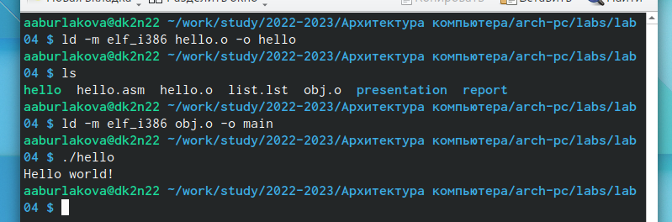

Рис. 4: Вывод “Hello world!”

1. В каталоге ~/work/arch-pc/lab05 с помощью команды cp создадим копию файла hello.asm с именем lab5.asm

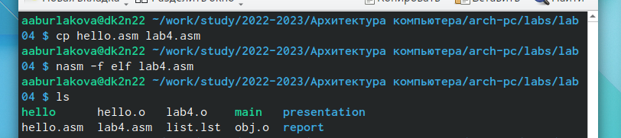

Рис. 5: Создание копии

6.С помощью любого текстового редактора внесем изменения в текст про- граммы в файле lab4.asm так, чтобы вместо Hello world! на экран выво- дилась строка с фамилией(Бурлакова) и именем(Алина).

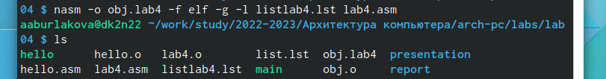

Рис. 6: Компилирование файла lab4

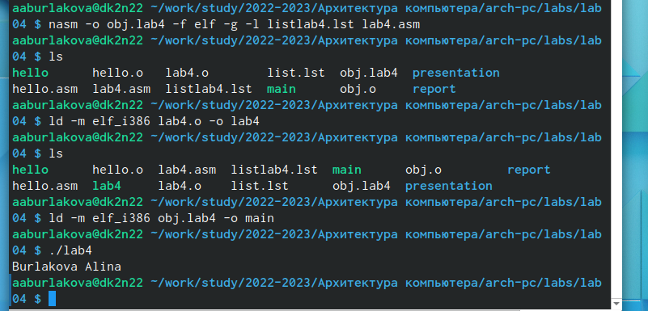

Рис. 7: Вывод фамилии и имени

# 4 Выводы

В ходе лабараторной работы я освоила процедуры компиляции и сборки программ, написанных на ассемблере NASM.

# Список литературы